Policz i połącz
Źródło:
https://pl.pinterest.com/

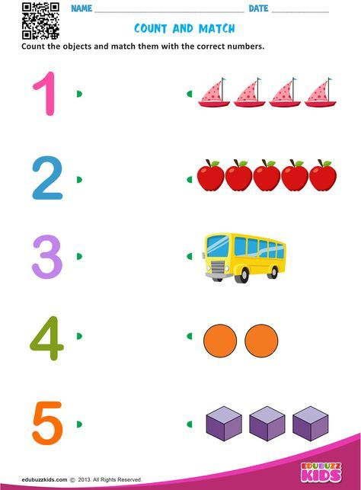
Policz i zaznacz odpowiednią cyfrę
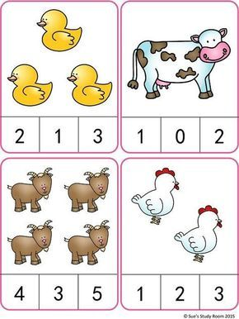

Policz i zaznacz odpowiednią cyfrę
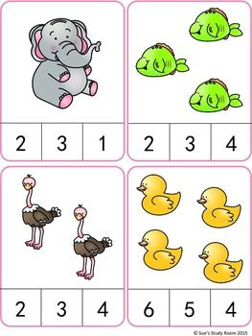

Policz i zaznacz odpowiednią cyfrę
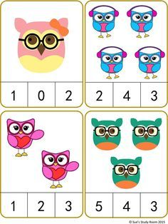

Policz i zaznacz odpowiednią cyfrę
